题目要求：
1.打开主文档”邀请函.doc”， 以邀请函贵宾信息.xls”为数据源，利用word邮件合并功能，生成批量邀请函，最终效果如下图所示，并将合并后生成的新文档命名为“批量邀请函.doc”，保存到“邀请函实例”文件夹中。
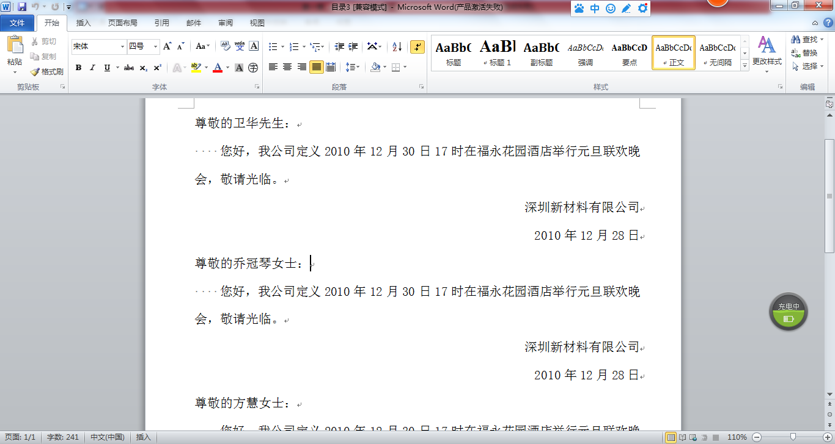
1.打开主文档”邀请函.doc”， 以邀请函贵宾信息.xls”为数据源，利用word邮件合并功能，要求只向女性贵宾发出邀请函。最终效果如下图所示，并将合并后生成的新文档命名为“批量邀请函(女性贵宾).doc”，保存到“邀请函实例”文件夹中。
